Приложение 1

Краткое описание процедуры исследования

Общие сведения
  - Исследование качества образования в сфере информационных технологий проводится в целях развития единого образовательного пространства в Российской Федерации.
  - Участниками исследования являются обучающиеся 8 и 9 классов образовательной организации (ОО).
  - Для ОО процедура исследования включает:
- сбор контекстных данных об ОО;
- техническую подготовку проведения диагностической работы и анкетирования;
- запуск и проведение диагностической работы и анкетирования;
- сбор и отправку результатов.
  - Задания диагностической работы и вопросы анкеты демонстрируются участнику исследования на экране компьютера в системе компьютерного тестирования (СКТ). Ввод ответов также осуществляется на компьютере. В некоторых заданиях в качестве ответа должен быть приложен файл.
  - В исследовании должны принять участие все обучающиеся параллели. Если рабочих мест для одновременной работы всех обучающихся параллели недостаточно, обучающиеся могут быть разбиты на две или три подгруппы, для которых процедура исследования организуется, соответственно, на 1-2 уроках, 3-4 уроках, 5-6 уроках. Каждая следующая подгруппа выполняет диагностическую работу по вариантам, отличным от вариантов для предыдущих подгрупп.
  - Во время проведения диагностической работы и анкетирования в аудитории должны находиться организатор и наблюдатель.
  - Перед началом выполнения диагностической работы каждый участник исследования получает номер варианта (у каждого участника свой номер варианта), который является паролем для входа в систему.
  - Комплект контрольных измерительных материалов (КИМ) организован таким образом, что соседние номера вариантов диагностической работы должны быть выданы участникам, сидящим за соседними рабочими местами.
  - После проведения диагностической работы ОО заполняет Протокол исследования, в котором для каждого варианта указываются сведения об участнике, выполнявшем этот вариант: отметки по трем предметам, пол и класс (номер и буква).
  - Информация о ФИО в единую информационную базу исследования не передается, однако ОО составляет отдельный протокол, в котором указывает ФИО в привязке к номерам вариантов. С помощью этого протокола полученные после обработки результаты могут быть сопоставлены с конкретными обучающимися.

Даты проведения исследования
- 6 октября 2015 года – 8 классы,
- 8 октября 2015 года – 9 классы

Этапы процедуры исследования в ОО
  - Сбор контекстных данных
    - Сбор данных об образовательной организации (необходимо получить у регионального координатора доступ в личный кабинет ОО в системе СтатГрад, скачать электронную форму, заполнить её и загрузить обратно через личный кабинет)
    - Анкетирование учителей (в дополнение к п. 1.1. учитель информатики заполняет свою часть электронной формы)
  - Техническая подготовка диагностической работы и анкетирования
    - Выбор варианта организации работы в локальной сети (необходимо выбрать компьютер, выполняющий роль сервера, и компьютер организатора, см. пункт «Технические требования»)
    - Установка и настройка ПО на компьютере, выполняющем роль сервера (скопировать файлы в рабочий каталог, запустить программу и установить несколько настроек в появившемся диалоговом окне)
    - Подключение рабочих мест организатора и участников тестирования (создать закладку в веб-браузере на каждом рабочем месте, указав соответствующий адрес)
    - Пробный запуск (на компьютере, выполняющем роль сервера, запустить программу; на каждом компьютере участника тестирования выбрать созданную в веб-браузере закладку, щелкнуть на ссылку на демонстрационный вариант и убедиться в том, что он запустился)
    - Получение комплекта КИМ и загрузка этого комплекта на компьютер, выполняющий роль сервера (получить зашифрованный архив с КИМ через личный кабинет в системе СтатГрад и загрузить его на компьютер, выбранный в качестве сервера)
  - Запуск диагностической работы и анкетирования
    - Запуск СКТ (на компьютере, выполняющем роль сервера, запустить программу, выбрать каталог, в который загружен архив с КИМ)
    - Вход организатора в СКТ и ввод кода для расшифровки материалов (на компьютере организатора выбрать созданную в веб-браузере закладку, ввести код, полученный предварительно по смс, по телефону или иным путем, затем нажать «Открыть»)
    - Печать номеров вариантов и привязка их к рабочим местам (распечатать с рабочего места организатора таблицу вариантов, разрезать её на отдельные номера вариантов и разложить эти номера по рабочим местам, соблюдая условие: соседние номера должны быть разложены по соседним рабочим местам)
    - Печать Протокола, в котором по итогам процедуры должны быть указаны ФИО участников исследования в привязке к номерам вариантов диагностической работы (распечатать с рабочего места организатора)
    - Рассадка участников (участники рассаживаются за рабочие места произвольным образом)
    - Выдача участникам номеров вариантов (выдать нарезанные и разложенные заранее номера вариантов)
    - Вход участников в СКТ (каждому участнику необходимо открыть заранее созданную закладку в веб-браузере и в появившемся поле ввести номер варианта, затем нажать «Открыть»)
  - Проведение диагностической работы и анкетирования
    - Ввод ответов участниками исследования (каждый участник работает за своим компьютером, каждое следующее задание появляется после ввода ответа на предыдущее. Участник может пропустить задание и перейти к следующему. После заданий первой части появляются вопросы анкеты. Затем появляются задания второй части на выбор. Выполнив выбранное задание второй части, участник должен загрузить в систему получившийся файл и подтвердить окончание работы)
    - Наблюдение за ходом ввода ответов (организатор наблюдает изображение хода процесса на своём компьютере. По каждому участнику отображается прогресс выполнения заданий и заполнения анкеты)
  - Сбор и отправка результатов
    - Заполнение Протокола (в процессе выполнения участниками диагностических работ необходимо внести ФИО каждого участника в таблицу напротив номера выполняемого им варианта)
    - Заполнение электронной формы со сведениями об участниках (в электронной форме, полученной заранее через личный кабинет в системе СтатГрад, напротив каждого номера варианта указать сведения о выполнявшем этот вариант участнике: пол, номер и букву класса, отметки по трём предметам)
    - Создание архива с результатами выполнения диагностических работ (на компьютере организатора нажать соответствующую кнопку на странице наблюдения за ходом выполнения заданий)
    - Отправка результатов (загрузить заполненную форму со сведениями об участниках и архив с результатами выполнения работ через личный кабинет в системе СтатГрад)

Технические требования
СКТ функционирует в режиме «клиент-сервер». Таким образом, для работы системы необходимо выделить:
- Один компьютер, на котором будет установлено и запущено серверное ПО. Установка осуществляется путём копирования файлов и не занимает много времени. Устанавливать дополнительно какое-либо ПО не требуется. Поддерживаются ОС Windows (XP и выше), Linux, Mac OS X. Требуется 400 МБ свободного дискового пространства.
- Один компьютер или мобильное устройство организатора (может совпадать с серверным компьютером). Установка ПО на данное устройство не требуется, однако рекомендуется убедиться, что установлен современный веб-браузер (см. ниже), а также добавить в него закладку со ссылкой на страницу рабочего места организатора.
- Компьютеры по числу участников процедуры исследования. Установка ПО на данные устройства не требуется, однако рекомендуется убедиться, что установлен современный веб-браузер (см. ниже), а также добавить в него закладку со ссылкой на страницу рабочего места участника тестирования.
Поддерживаются следующие веб-браузеры:
- Internet Explorer (версия 8 и выше);
- Google Chrome / Chromium (версия 31 и выше);
- Mozilla Firefox (версия 25 и выше);
- Apple Safari (версия 5.1 и выше);
- мобильные версии вышеперечисленных браузеров.
Компьютеры участников процедуры исследования, а также компьютер или мобильное устройство организатора (в случае, если оно не совпадает с серверным компьютером), должны быть подключены к серверному компьютеру по локальной сети с поддержкой протокола TCP/IP. Если на компьютере, выполняющем роль сервера, используется firewall (межсетевой экран), требуется наличие одного открытого порта (например, 80). Возможные схемы подключения представлены на рисунке:
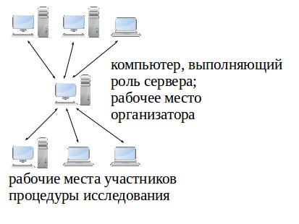 | 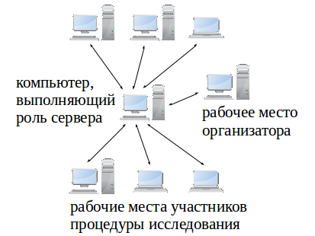
Рис. 1 Варианты организации работы в локальной сети

